长安大学 学年第 学期 试题（ ）卷
课程名称 | 机械原理 |  |  | 考试日期 |  |  | 年 月 日 |  | 共二题
学生姓名 |  | 学院 |  |  | 班级 |  |  | 学号
一、单项选择题（共32分，其中12题2分，19题3分，其余每小题1.5分）
1. 某机构为III级机构，那么该机构应满足的必要充分条件是 。
A. 含有一个原动件组； B. 至少含有一个基本杆组；
C. 至少含有一个II级杆组； D. 至少含有一个III级杆组。
2．在下列平面四杆机构中，有急回运动的机构是 。
A．双曲柄机构； B．对心曲柄滑块机构； C．摆动导杆机构； D．转动导杆机构。
3．铰链四杆机构的杆长为a=60mm, b=80mm, c=100mm, d=90mm。若以杆c为机架，则此四杆机构 。
A．无整转副、无曲柄存在； B．有整转副而无曲柄存在；
C．有整转副且有一个曲柄； D．有整转副且有两个曲柄。
4．曲柄滑块机构利用 可以演化为偏心轮机构。
A．机架变换； B．改变构件相对长度；
C．移动副取代回转副； D．扩大回转副。
5. 下列几种从动件运动规律中， 既不会产生柔性冲击也不会产生刚性冲击，可用于高速场合。
A. 等速运动规律； B. 摆线运动规律（正弦加速运动规律）
C. 等加速等减速运动规律 D. 简谐运动规律（余弦加速运动规律）
6．在普通圆柱蜗杆传动中，蜗杆头数和模数不变，如提高蜗杆直径系数，将使 。
A．蜗杆的强度和传动效率提高；
B．蜗杆的强度和传动效率降低；
C．蜗杆的强度提高和传动效率降低；
D．蜗杆的强度降低和传动效率提高。
7．渐开线齿轮的齿顶圆压力角α_{a}与分度圆压力角α相比较， 。
A．应有α_{a}>α； B．应有α_{a}=α； C．应有α_{a}<α； D．无法确定其大小。
8．一对标准渐开线齿轮啮合传动，若将两轮中心距稍微远离Δa，则 。
A．两轮的角速比i将变大一些； B．两轮的角速比i将变小一些；
C．两轮的啮合角α' 将变大一些； D．两轮的啮合角α' 将变小一些
9．螺旋的牙型角为α，牙型斜角为β，螺旋升角为λ，当量摩擦角为ρ_{v}，则螺旋副的自锁条件为 。
A．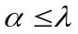； B．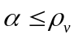； C．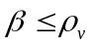； D．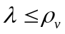。
10．一对渐开线直齿圆柱齿轮连续传动的条件是 。
A．理论啮合线长度大于齿距； B．理论啮合线长度大于基圆齿距；
C．啮合弧长度大于基圆齿距； D．实际啮合线长度大于基圆齿距。
11．螺旋角β为24°的标准斜齿圆柱齿轮，不发生根切的最少齿数是 。
A．13； B．16； C．17； D．19。

第 1 页(共 4 页)
12. 如图所示，判断蜗轮的旋向和旋转方向为 。
A. 左旋，逆时针 B. 左旋，顺时针
C. 右旋，逆时针 D. 右旋，顺时针
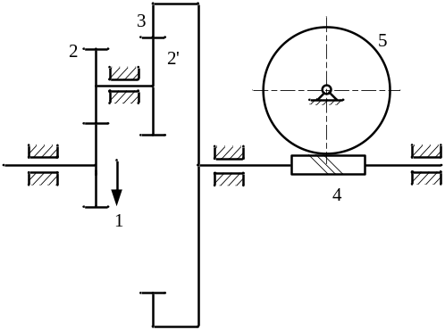
13. 当标准渐开线直齿圆柱外齿轮的基圆与齿根圆的直径相等时，其齿轮齿数约为 。
A. 17 B. 34 C. 42 D. 45
14. 为了使单销槽轮机构的槽轮运动因数τ大于零，槽轮的槽数z应大于或等于 。
A. 2; B. 3； C. 4; D. 5。
15. 棘轮机构中采用止回棘爪主要是为了 。
A. 防止棘轮反转； B. 对棘轮进行双向定位；
C. 保证棘轮每次转过相同的角度； D. 降低棘轮运转的噪声。
16. 双万向铰链机构（联轴节）要实现瞬时角速比恒定不变，除必须使中间两端的叉面位于同一平面之外，还应使主动轴与中间轴的夹角 被动轴与中间轴的夹角。
A. 大于； B. 等于； C. 小于； D. 任意。
17. 对于存在周期性速度波动的机器，安装飞轮主要是为了在 阶段进行速度调节。
A. 启动； B. 停车； C. 稳定运动； D. 运转整个过程。
18. 在机器稳定运转的一个运转循环中，应有 。
A. 惯性力和重力所作之功均为零； B. 惯性力所作之功为零，重力所作之功不为零；
C. 惯性力和重力所作之功均不为零； D. 惯性力所作之功不为零，重力所作之功为零。
19. 有三个机构系统，它们主轴的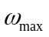和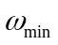分别是：
A. 1025rad/s，975rad/s；B. 512.5rad/s，487.5rad/s；C. 525rad/s，475rad/s。
其中，运转最不均匀的是 ，运转最均匀的是 。
20. 机械平衡研究的内容是 。
A. 驱动力与阻力间的平衡； B. 各构件作用力间的平衡；
C. 惯性力系间的平衡 D. 输入功率与输出功率间的平衡。
21．由若干个机器并联构成的机组中，若其单机效率各不相同，其最高、最低效率分别为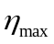、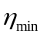，则机组的效率为__________。
A．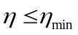 B. 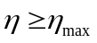 C. 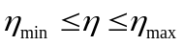 D. 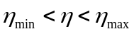
二、综合题：（共68分）
1. 试对图示机构进行分析。在图中标出复合铰链、局部自由度和虚约束，并求出机构的自由度。（8分）

第 2 页(共 4 页)

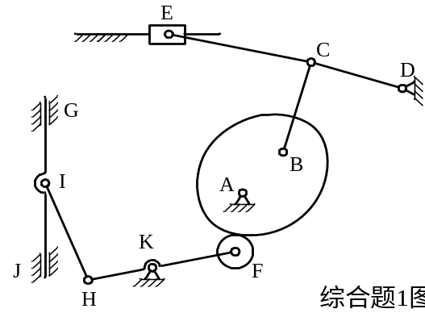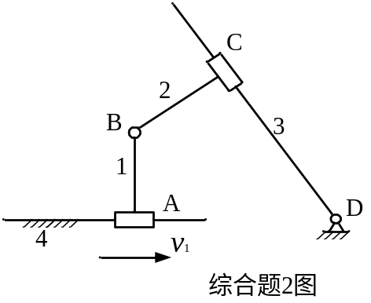
2. 图示的机构运动简图中，设已知各构件的尺寸以及原动件1的速度，现要求：
（1）确定在图示位置时该机构全部瞬心的位置；
（2）用瞬心法求构件2及3的瞬时角速度ω₂、ω₃和转向（列出计算式，不求具体值）；
（3）求构件2上瞬时速度为零的点的位置（在图上标出）。 （12分）
3. 图示曲柄滑块机构是按比例绘制而成的。现要求：
（1）设曲柄为主动件，滑块朝右运动为工作行程，试确定曲柄的合理转向，并简述其理由；
（2）若滑块为主动件，试用作图法确定该机构的死点位置。
（3）曲柄为主动件时，试用作图法标出最小传动角位置。 （12分）
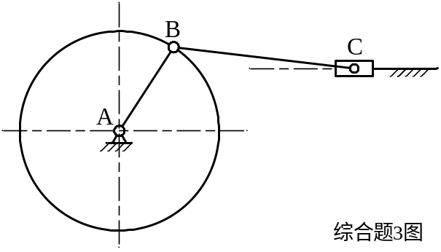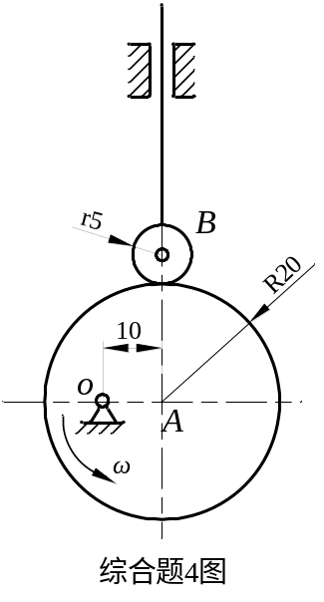
4. 在图示凸轮机构中，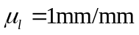，采用作图法试求：
（1）凸轮的理论轮廓线和基圆；
（2）图示位置时机构的压力角；
（3）凸轮从图示位置转过90°时的位移；
（4）其它条件不变，若改变滚子半径，从动件的运动规律是否改变？为什么？若改变凸轮的转向，从动件的运动规律是否改变？ （12分）

第3页（共4页）

5. 已知一对直齿圆柱标准齿轮传动，实际中心距，O₁、O₂分别为两轮的中心，主动轮逆时针方向转动，试按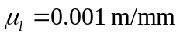比例作图，并在图上标出：
（1）两轮的齿顶圆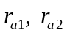及基圆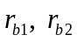；
（2）理论啮合线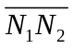与实际啮合线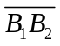；
（3）齿顶圆压力角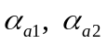与啮合角；
（4）分度圆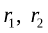和节圆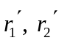；
（5）求出基节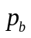，并按图中所量取得计算该对齿轮传动的重合度ε。 （12分）
6. 图示轮系中，各轮模数和压力角均相同，都是标准直齿轮，各轮齿数为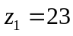，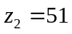，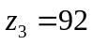，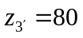，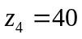，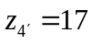，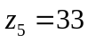，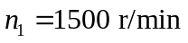，转向如图所示。试求齿轮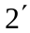的齿数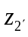及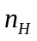的大小和方向。 （12分）
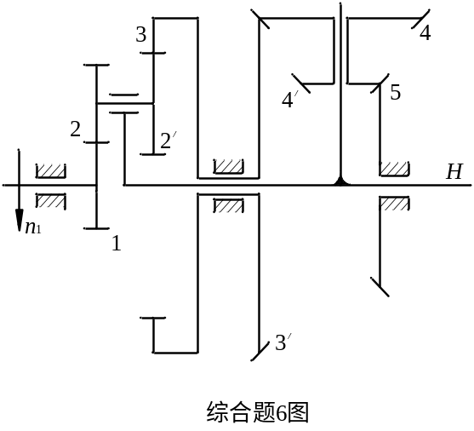
2. 图示摆动盘形凸轮机构，凸轮为一偏心圆盘，半径r =30 mm，偏距e =10 mm，l_{AB}=90mm，l_{BC}=30mm，ω₁ =20 rad/s，现要求：（1）确定在图示位置时该机构全部瞬心的位置；（2）用瞬心法求瞬时速度v_{C}；（10分）
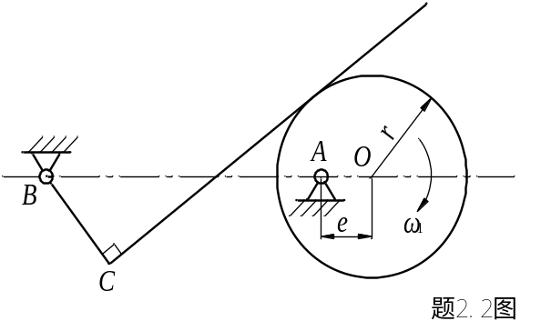
第4页（共4页）

